
О внесении изменений в некоторые постановления акимата об утверждении регламентов государственных услуг в социально-трудовой сфере
Утративший силу
Постановление акимата Костанайской области от 10 апреля 2019 года № 147. Зарегистрировано Департаментом юстиции Костанайской области 11 апреля 2019 года № 8331. Утратило силу постановлением акимата Костанайской области от 13 января 2020 года № 10
Сноска. Утратило силу постановлением акимата Костанайской области от 13.01.2020 № 10 (вводится в действие по истечении десяти календарных дней после дня его первого официального опубликования).
В соответствии со статьей 27 Закона Республики Казахстан от 23 января 2001 года "О местном государственном управлении и самоуправлении в Республике Казахстан", статьей 16 Закона Республики Казахстан от 15 апреля 2013 года "О государственных услугах" акимат Костанайской области ПОСТАНОВЛЯЕТ:
1. Внести изменения в некоторые постановления акимата Костанайской области согласно приложению 1 к настоящему постановлению.
2. Государственному учреждению "Управление координации занятости и социальных программ акимата Костанайской области" в установленном законодательством Республики Казахстан порядке обеспечить:
1) государственную регистрацию настоящего постановления в территориальном органе юстиции;
2) в течение десяти календарных дней со дня государственной регистрации настоящего постановления направление его копии в бумажном и электронном виде на казахском и русском языках в Республиканское государственное предприятие на праве хозяйственного ведения "Институт законодательства и правовой информации Республики Казахстан" для официального опубликования и включения в Эталонный контрольный банк нормативных правовых актов Республики Казахстан;
3) размещение настоящего постановления на интернет-ресурсе акимата Костанайской области после его официального опубликования.
3. Контроль за исполнением настоящего постановления возложить на курирующего заместителя акима Костанайской области.
4. Настоящее постановление вводится в действие по истечении десяти календарных дней после дня его первого официального опубликования.
Приложение 1
к постановлению акимата
от 10 апреля 2019 года № 147
Перечень некоторых постановлений акимата Костанайской области, в которые вносятся изменения
1. В постановлении акимата Костанайской области "Об утверждении регламентов государственных услуг" от 30 декабря 2015 года № 566 (опубликовано 9 февраля 2016 года в Эталонном контрольном банке нормативных правовых актов Республики Казахстан, зарегистрировано в Реестре государственной регистрации нормативных правовых актов под № 6185):
в регламенте государственной услуги "Обеспечение инвалидов сурдо-тифлотехническими и обязательными гигиеническими средствами", утвержденном указанным постановлением:

пункт 3 изложить в новой редакции:
"3. Результат оказания государственной услуги: уведомление об оформлении документов в произвольной форме с указанием сроков предоставления инвалидам сурдо-тифлотехнических и обязательных гигиенических средств, включая подбор и настройку слуховых аппаратов, а также сервисное обслуживание.
Форма предоставления результата оказания государственной услуги: бумажная.".
2. В постановлении акимата Костанайской области "Об утверждении регламентов государственных услуг в социально-трудовой сфере и сфере жилищно-коммунального хозяйства" от 10 июня 2016 года № 267 (опубликовано 20 июля 2016 года в информационно-правовой системе "Әділет", зарегистрировано в Реестре государственной регистрации нормативных правовых актов под № 6522):
в регламенте государственной услуги "Назначение жилищной помощи", утвержденном указанным постановлением:
часть 1 пункта 1 изложить в новой редакции:
"1. Государственная услуга "Назначение жилищной помощи" (далее – государственная услуга) оказывается местными исполнительными органами области, районов и городов областного значения (далее – услугодатель).".
3. В постановлении акимата Костанайской области "Об утверждении регламента государственной услуги "Выдача удостоверения реабилитированному лицу" от 22 августа 2016 года № 398 (опубликовано 20 сентября 2016 года в Эталонном контрольном банке нормативных правовых актов Республики Казахстан, зарегистрировано в Реестре государственной регистрации нормативных правовых актов под № 6615):

регламент государственной услуги "Выдача удостоверения реабилитированному лицу", утвержденный указанным постановлением, изложить в новой редакции согласно приложению 2 к настоящему постановлению.
Приложение 2
к постановлению акимата
от 10 апреля 2019 года № 147
Утвержден
постановлением акимата
от 22 августа 2016 года № 398
Регламент государственной услуги "Выдача удостоверения реабилитированному лицу"
1. Общие положения
1. Государственная услуга "Выдача удостоверения реабилитированному лицу" (далее – государственная услуга) оказывается местными исполнительными органами районов и городов областного значения (отделы занятости и социальных программ акиматов районов, городов областного значения) (далее – услугодатель).
Прием заявления и выдача результата оказания государственной услуги осуществляются через Филиал некоммерческого акционерного общества "Государственная корпорация "Правительство для граждан" по Костанайской области (далее – Государственная корпорация).
2. Форма оказания государственной услуги: бумажная.
3. Результат оказания государственной услуги: удостоверение или его дубликат по форме, утвержденной постановлением Правительства Республики Казахстан от 2 апреля 2015 года № 184 "Об утверждении Правил выдачи удостоверения единого образца реабилитированному лицу, образца удостоверения реабилитированного лица и признании утратившим силу постановления Кабинета Министров Республики Казахстан от 22 октября 1993 года № 1055 "О порядке обеспечения удостоверениями реабилитированных лиц, подвергшихся политическим репрессиям".
Форма предоставления результата государственной услуги: бумажная.
2. Описание порядка действий структурных подразделений (работников) услугодателя в процессе оказания государственной услуги
4. Государственная услуга через структурные подразделения (работников) услугодателя не оказывается.
3. Описание порядка взаимодействия структурных подразделений (работников) услугодателя в процессе оказания государственной услуги
5. Государственная услуга через структурные подразделения (работников) услугодателя не оказывается.
4. Описание порядка взаимодействия с Государственной корпорацией "Правительство для граждан" и (или) иными услугодателями, а также порядка использования информационных систем в процессе оказания государственной услуги
6. Описание порядка обращения в Государственную корпорацию, длительность обработки запроса услугополучателя:
1) услугополучатель для получения государственной услуги обращается в Государственную корпорацию, работник Государственной корпорации проверяет правильность заполнения заявления по форме согласно приложению 1 к стандарту государственной услуги "Выдача удостоверения реабилитированному лицу", утвержденному приказом Министра здравоохранения и социального развития Республики Казахстан от 28 апреля 2015 года № 279 "Об утверждении стандартов государственных услуг в социально-трудовой сфере" (зарегистрирован в Реестре государственной регистрации нормативных правовых актов под № 11342) (далее – Стандарт), и полноту документов, указанных в пункте 9 Стандарта (далее – пакет документов), получает согласие услугополучателя на использование сведений, составляющих охраняемую законом тайну, содержащихся в информационных системах, при оказании государственных услуг, если иное не предусмотрено законами Республики Казахстан, 5 (пять) минут.
В случаях предоставления услугополучателем неполного пакета документов и (или) документов с истекшим сроком действия работник Государственной корпорации выдает расписку об отказе в приеме заявления по форме согласно приложению 2 к Стандарту, 5 (пять) минут.
При предоставлении полного пакета документов работник Государственной корпорации регистрирует заявление и выдает услугополучателю отрывной талон с указанием даты регистрации, фамилии и инициалов лица, принявшего документы, 5 (пять) минут;
2) работник Государственной корпорации подготавливает пакет документов и направляет их услугодателю через курьерскую или иную уполномоченную на это связь, 1 (один) день.
День приема не входит в срок оказания государственной услуги;
3) услугодатель рассматривает пакет документов, 4 (четыре) рабочих дня, и направляет результат оказания государственной услуги в Государственную корпорацию, при этом результат оказания государственной услуги предоставляется в Государственную корпорацию не позднее, чем за сутки до истечения срока оказания государственной услуги;
4) работник Государственной корпорации выдает результат оказания государственной услуги услугополучателю при предъявлении документа, удостоверяющего личность, при личном посещении услугополучателя (или его представителя по нотариально заверенной доверенности) на основании отрывного талона заявления, 5 (пять) минут.
7. Подробное описание последовательности процедур (действий), взаимодействий структурных подразделений (работников) услугодателя в процессе оказания государственной услуги, а также описание порядка взаимодействия с иными услугодателями и (или) Государственной корпорацией и порядка использования информационных систем в процессе оказания государственной услуги отражается в справочнике бизнес-процессов оказания государственной услуги согласно приложению к настоящему Регламенту.
8. Государственная услуга через веб-портал "электронного правительства" не оказывается.
Приложение
к Регламенту государственной
услуги "Выдача удостоверения
реабилитированному лицу"
Справочник бизнес-процессов оказания государственной услуги "Выдача удостоверения реабилитированному лицу"

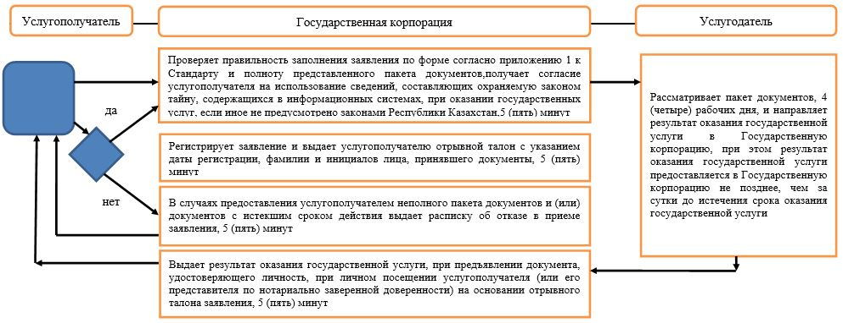

Условные обозначения

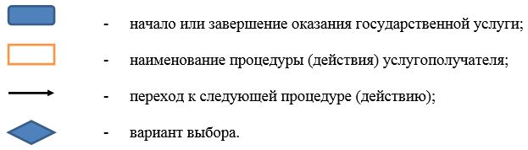

© 2012. РГП на ПХВ «Институт законодательства и правовой информации Республики Казахстан» Министерства юстиции Республики Казахстан

